LÍNEAS ARGUMENTATIVAS

INFORMACIÓN CONFIDENCIAL, CLASIFICACIÓN DE LA. Si la información, con la que se pueda responder a una solicitud de información, contiene datos personales se deberá de realizar su clasificación como información confidencial, atendiendo las formalidades establecidas por la Ley de la materia y los lineamientos generales en materia de clasificación y desclasificación de la información, así como para la elaboración de versiones públicas, de manera previa a su entrega al solicitante, de lo contrario los servidores públicos involucrados incurrirán en responsabilidad.

ÍNDICE
ANTECEDENTES 3
a) Acto impugnado: “Solicitud de actas de consejo ordinarias y extraordinarias del C.U. UAEM Zumpango de los meses marzo a junio 2019” 6
b) Razones o Motivos de inconformidad: 7
CONSIDERANDO 8
PRIMERO. De la competencia 8
SEGUNDO. De la oportunidad y procedencia. 9
TERCERO. Del planteamiento de la Litis. 10
CUARTO. Del Estudio y resolución del Asunto. 11
I. De la respuesta emitida por el SUJETO OBLIGADO. 11
II. Del informe justificado enviado por el SUJETO OBLIGADO. 16
QUINTO. De la versión pública. 26
A. Requisitos de fondo del acuerdo de clasificación. 29
R E S O L U T I V O S 36

Resolución del Pleno del Instituto de Transparencia, Acceso a la Información Pública y Protección de Datos Personales del Estado de México y Municipios, con domicilio en Metepec, Estado de México; de fecha dieciséis (16) de octubre de dos mil diecinueve.
VISTO el expediente electrónico formado con motivo del recurso de revisión número 06673/INFOEM/IP/RR/2019, promovido por ------------------------------, en su calidad de RECURRENTE, en contra de la respuesta de la Universidad Autónoma del Estado de México, en lo sucesivo el SUJETO OBLIGADO, se procede a dictar la presente resolución, con base en los siguientes:

ANTECEDENTES

- El día dos (02) de julio de dos mil diecinueve, se presentó vía Sistema de Acceso a la Información Mexiquense (SAIMEX), la solicitud de información pública registrada con el número 00687/UAEM/IP/2019, mediante la cual se requirió:

“Actas de Consejo Académico y de Gobierno de sesiones normales y extraordinarias del mes de marzo, abril, mayo y junio 2019. Del Centro Universitario UAEM Zumpango” (Sic)

- Se hace constar que se señaló como modalidad de entrega de la información: a través del Sistema de Acceso a la Información Mexiquense (SAIMEX).

- El día seis (06) de agosto de dos mil diecinueve, el SUJETO OBLIGADO solicitó una prórroga argumentando “Con fundamento en los artículos 3 fracciones IV, IX, XXIII, XXVII, XXXII, XXXIV, XLV, XLIV, 4. 6, 10, 11, 15, 16, 17, 23 fracción V, 47, 49, 50, 51, 53 fracción X y 163 de la Ley de Transparencia y Acceso a la Información Pública del Estado de México y Municipios y demás disposiciones relativas y aplicables vigentes; el Comité de Transparencia de la Universidad Autónoma del Estado de México aprobó la prórroga de la solicitud de información con número de folio 00687/UAEM/IP/2019, toda vez que la información solicitada requiere clasificación por contener datos personales.”.

- Cabe señalar que al solicitar la prórroga enunciada en el párrafo anterior, el SUJETO OBLIGADO adjuntó el archivo electrónico “UAEM AP 044 19.pdf” en cuyo contenido se aprecia el “ACUERDO UAEM/AP/0044/19, QUE EMITE EL COMITÉ DE TRANSPARENCIA DE LA UNIVERSIDAD AUTÓNOMA DEL ESTADO DE MÉXICO PARA LA AUTORIZACIÓN DE PRORROGAS” en el que se aprueba la ampliación de plazo para emitir la respuesta correspondiente a las solicitudes de acceso a la información pública 0684/UAEM/IP/2019 0685/UAEM/IP/2019 0687/UAEM/IP/2019 0690/UAEM/IP/2019.

- El día quince (15) de agosto de dos mil diecinueve, el SUJETO OBLIGADO respondió a la solicitud de información en los términos siguientes:

“En respuesta a la solicitud recibida, nos permitimos hacer de su conocimiento que con fundamento en el artículo 53, Fracciones: II, V y VI de la Ley de Transparencia y Acceso a la Información Pública del Estado de México y Municipios, le contestamos que:

En respuesta a la solicitud de acceso a datos personales con número de folio 0687/UAEM/IP/2019, con fundamento en lo dispuesto en los artículos 150, 163, y 164 de la Ley de Transparencia y Acceso a la Información Pública del Estado de México y Municipios, el numeral TREINTA Y OCHO de los Lineamientos para la Recepción, Trámite y Resolución de las Solicitudes de Información Pública, Acceso, Modificación, Sustitución, Rectificación o Supresión Parcial o Total de Datos Personales, así como los Recursos de Revisión que deberán observar los Sujetos Obligados por la Ley de Transparencia y Acceso a la Información Pública del Estado de México y Municipios, hacemos de su conocimiento que en archivo electrónico adjunto encontrará la información solicitada. Finalmente se hace de su conocimiento que de conformidad con los artículos 176, 177, 178 y demás relativos y aplicables de la Ley de Transparencia, Acceso a la Información Pública del Estado de México y Municipios, el solicitante tiene derecho de presentar recurso de revisión, dentro de los quince días hábiles siguientes a la fecha de notificación de la respuesta. Esperamos que los datos proporcionados le sean de utilidad y le agradeceríamos que diera respuesta a la cédula de evaluación que se anexa, y la envíe al correo electrónico siguiente: transparencia@uaemex.mx” (Sic)

- A su respuesta adjuntó los archivos electrónicos, “Cédula de evaluación 006872019.docx” cuya inserción se consideró innecesaria para estudio en el presente asunto además de ser ya del conocimiento de las partes, “13082019.pdf” constante en cuarenta y cuatro hojas con Actas de Consejo Académico y de Gobierno de sesiones normales y extraordinarias y “UAEM CI CIC 059 19.pdf” constante en seis hojas con el Acuerdo UAEM/CI/CIC/0059/19, emitido por el Comité de Transparencia de la Universidad Autónoma del Estado de México para clasificación de información confidencial.

- El día diecinueve (19) de agosto de dos mil diecinueve, se interpuso el recurso de revisión, en contra de la respuesta anteriormente referida, señalando como:

a) Acto impugnado: “Solicitud de actas de consejo ordinarias y extraordinarias del C.U. UAEM Zumpango de los meses marzo a junio 2019” (Sic)

b) Razones o Motivos de inconformidad: “la legibilidad de los documentos enviados” (Sic)
- Se registró el recurso de revisión bajo el número de expediente al rubro indicado, así mismo con fundamento en lo dispuesto por el artículo 185 fracción I de la Ley de Transparencia y Acceso a la Información Pública del Estado de México y Municipios se turnó al Comisionado José Guadalupe Luna Hernández, con el objeto de su análisis.

- El Comisionado Ponente con fundamento en lo dispuesto por el artículo 185 fracción II de la ley de la materia, a través del acuerdo de admisión de fecha veintitrés (23) de agosto de dos mil diecinueve, puso a disposición de las partes el expediente electrónico vía Sistema de Acceso a la Información Mexiquense (SAIMEX) a efecto de que en un plazo máximo de siete días manifestaran lo que a derecho convinieran, ofrecieran pruebas y alegatos según corresponda al caso concreto, de esta forma para que el SUJETO OBLIGADO presentará el Informe Justificado procedente.

- El día dos (02) de septiembre de dos mil diecinueve, el SUJETO OBLIGADO presentó su informe justificado para manifestar lo que a su derecho asistiera y conviniera mediante el archivo electrónico “RR6673_09022019143133.PDF” integrado por cinco hojas, mismo que no se inserta en éste apartado en obviedad de repeticiones innecesarias toda vez que ya es del conocimiento de las partes y además será motivo de análisis en el cuerpo de la presente resolución.

- El día veintitrés de (23) de septiembre de dos mil diecinueve, fue puesto a disposición del particular el informe justificado enviado por el SUJETO OBLIGADO, sin que hubiera pronunciamiento alguno al respecto.

- El día diez (10) de octubre de dos mil diecinueve, con fundamento en el artículo 181 tercer párrafo de la Ley de Transparencia y Acceso a la Información Pública del Estado de México y Municipios, se notificó que plazo de 30 días para resolver cada recurso de revisión, sería ampliado por un periodo de 15 días hábiles adicionales; para un mejor estudio.

- El Comisionado Ponente decretó el cierre de instrucción mediante acuerdo de fecha diez (10) de octubre de dos mil diecinueve, por lo que ordenó turnar el expediente a resolución, misma que ahora se pronuncia.

CONSIDERANDO

PRIMERO. De la competencia

- Este Instituto de Transparencia, Acceso a la Información Pública y Protección de Datos Personales del Estado de México y Municipios, es competente para conocer y resolver del presente recurso de conformidad con el artículo: 6, apartado A, fracción IV de la Constitución Política de los Estados Unidos Mexicanos; 5, párrafos vigésimo segundo, vigésimo tercero y vigésimo cuarto fracciones IV y V de la Constitución Política del Estado Libre y Soberano de México; artículos 1, 2 fracción II, 13, 29, 36 fracciones I y II, 176, 178, 179, 181 párrafo tercero y 185 de la Ley de Transparencia y Acceso a la Información Pública del Estado de México y Municipios; y 10, 7, 9 fracciones I y XXIV, y 11 del Reglamento Interior del Instituto de Transparencia, Acceso a la Información Pública y Protección de Datos Personales del Estado de México y Municipios.

SEGUNDO. De la oportunidad y procedencia.

- El medio de impugnación fue presentado a través del Sistema de Acceso a la Información Mexiquense (SAIMEX), en el formato previamente aprobado y dentro del plazo legal de quince días hábiles otorgados para tal efecto; para el caso en particular es de señalar que el SUJETO OBLIGADO entregó respuesta el día quince (15) de agosto de dos mil diecinueve, de tal forma que el plazo para interponer el recurso de revisión transcurrió del día dieciséis (16) de agosto al cinco (05) de septiembre de dos mil diecinueve; por lo que si presentó su inconformidad el día diecinueve (19) de agosto de dos mil diecinueve, éste se encuentra dentro de los márgenes temporales previstos en el artículo 178 de la Ley de Transparencia y Acceso a la Información Pública del Estado de México y Municipios.
- Por otro lado, el escrito contiene las formalidades previstas por el artículo 180 último párrafo de la Ley de la materia, por lo que es procedente que este Instituto de Transparencia, Acceso a la Información Pública y Protección de Datos Personales del Estado de México y Municipios, conozca y resuelva el presente recurso.

TERCERO. Del planteamiento de la Litis.
- En términos generales se manifestó la inconformidad porque los documentos enviados en la respuesta a consideración del particular se encuentra ilegible, por lo que se actualiza la causa de procedencia del recurso de revisión establecida en el artículo 179, fracción IX de la Ley de Transparencia y Acceso a la Información Pública del Estado de México y Municipios.

- El SUJETO OBLIGADO rindió su Informe Justificado para manifestar lo que a Derecho le asistiera y conviniera, sin embargo se aprecia que no se entregan las actas correspondientes a las sesiones extraordinarias.

- En dichas condiciones, la litis a resolver en este recurso se circunscribe a determinar si con la información enviada en la respuesta e informe justificado se satisface el Derecho de Acceso a la Información, si son procedentes las razones o motivos de inconformidad, y si es dable de ordenar la entrega de información adicional.

CUARTO. Del Estudio y resolución del Asunto.

I. De la respuesta emitida por el SUJETO OBLIGADO.
- En primer término es necesario reiterar que se requirió información relativa a las actas de Consejo Académico y de Gobierno de sesiones normales y extraordinarias del mes de marzo, abril, mayo y junio 2019, del Centro Universitario UAEM Zumpango.

- En consecuencia el SUJETO OBLIGADO respondió a través del archivo electrónico “13082019.pdf” constante en cuarenta y cuatro hojas con las Actas de Consejo Académico y de Gobierno de sesiones ordinarias y extraordinarias correspondientes a los meses de marzo, abril, mayo y junio.

- A efecto de señalar qué actas fueron entregadas, éste Instituto consideró pertinente la elaboración de dos cuadros de análisis, en el primero se detallan las actas de sesiones ordinarias celebradas por los Consejos Universitario y de Gobierno y en el segundo serán señaladas aquellas que corresponden a las sesiones extraordinarias, tal como se muestra:

SESIONES ORDINARIAS
Meses | Consejo Académico | Consejo de Gobierno
marzo | Quince (15) de marzo de 2019 | Quince (15) de marzo de 2019
abril | Doce (12) de Abril de 2019 | Doce (12) de Abril de 2019
mayo | Veinticuatro (24) de mayo de 2019 | Veinticuatro (24) de mayo de 2019
Junio | Quince (15) de Junio de 2019 | Diecisiete (17) de Junio de 2019
SESIONES EXTRAORDINARIAS
Meses | Consejo Académico | Consejo de Gobierno
marzo | Uno (01) de marzo de 2019
 | Veintidós (22) de marzo de 2019 | ---------------------------------
abril
mayo
Junio

- Tal como se observa en el cuadro de análisis precedente fueron enviadas las actas de sesiones ordinarias del Consejo Académico y de Gobierno correspondientes a los meses de marzo, abril, mayo y junio pero no fueron enviadas las correspondientes a las sesiones extraordinarias del Consejo Académico y de Gobierno de los meses de abril mayo y junio, dejando en total incertidumbre al particular de saber si en esas fechas se llevaron a cabo sesiones extraordinarias o no.

- Además las actas enviadas no se encuentran legibles, bajo ese tenor no se pasa por alto que el hacer entrega de un documento cuya información se encuentre ilegible, deja en total incertidumbre al particular, violentando con su respuesta el Derecho de Acceso a la Información.

- Es decir, la información documental que entregue el SUJETO OBLIGADO debe ser clara, entendible y legible, esto con la finalidad de que pueda ser verificada la información contenida en los documentos proporcionados, ya que de lo contrario se incumple el principio de accesibilidad ya que de lo contrario se incumple el principio de accesibilidad, lo que constituye una restricción indirecta al Derecho de Acceso a la Información Pública.

- Sirve de apoyo a lo anterior como criterio orientador la tesis número II. 1°. C.T. 55 C, publicada en el Semanario Judicial de la Federación y su Gaceta bajo el número de3 registro 201,412, que a la letra dice:
COTEJO DE COPIAS FOTOSTÁTICAS ILEGIBLES. AL NO SER POSIBLE CONSTATAR SU AUTENTICIDAD ES INÚTIL E INTRASCENDENTE SU PERFECCIONAMIENTO, POR LO QUE LA JUNTA ESTÁ IMPEDIDA PARA ORDENAR SU DESAHOGO. Cuando alguna de las partes en el juicio laboral ofrece como prueba algún documento en copia fotostática y su perfeccionamiento por medio del cotejo con su original, la Junta estará impedida para ordenar su desahogo, si el texto de esas reproducciones fotostáticas es ilegible en alguna de sus partes, toda vez que el actuario no podrá constatar, a través de sus sentidos, si concuerdan o no las copias aportadas al sumario con sus originales, pues no es posible que en caso de que la parte legible de esas reproducciones resulte igual que sus originales y, que por ese hecho, considerara lo mismo respecto de la otra parte a la que no puede dar lectura, dado que es ilegible; por tanto, al ser imposible constatar su autenticidad por medio del citado perfeccionamiento, dicha probanza se torna inútil e intrascendente, conforme al artículo 779 de la Ley Federal del Trabajo.
- Por lo anterior, el SUJETO OBLIGADO al momento en que dé respuesta a cualquier solicitud de acceso a la información deberá revisar y verificar que la documentación que remitió en su respuesta y que resultó ilegible o indebidamente escaneada, sea entregada de manera adecuada, para que este Instituto tenga por satisfecho el derecho de acceso a la información ejercido por el recurrente.

- De lo contrario se estaría causando una afectación al Derecho de Acceso a la Información Pública y contraviniendo a lo dispuesto por los artículos 4 y 11 de la Ley de Transparencia y Acceso a la Información Pública del Estado de México y Municipios que a la letra señalan:

Artículo 4. El derecho humano de acceso a la información pública es la prerrogativa de las personas para buscar, difundir, investigar, recabar, recibir y solicitar información pública, sin necesidad de acreditar personalidad ni interés jurídico. Toda la información generada, obtenida, adquirida, transformada, administrada o en posesión de los sujetos obligados es pública y accesible de manera permanente a cualquier persona, en los términos y condiciones que se establezcan en los tratados internacionales de los que el Estado mexicano sea parte, en la Ley General, la presente Ley y demás disposiciones de la materia, privilegiando el principio de máxima publicidad de la información. Solo podrá ser clasificada excepcionalmente como reservada temporalmente por razones de interés público, en los términos de las causas legítimas y estrictamente necesarias previstas por esta Ley. Los sujetos obligados deben poner en práctica, políticas y programas de acceso a la información que se apeguen a criterios de publicidad, veracidad, oportunidad, precisión y suficiencia en beneficio de los solicitantes.

Artículo 11. En la generación, publicación y entrega de información se deberá garantizar que ésta sea accesible, actualizada, completa, congruente, confiable, verificable, veraz, integral, oportuna y expedita, sujeta a un claro régimen de excepciones que deberá estar definido y ser además legítima y estrictamente necesaria en una sociedad democrática, por lo que atenderá las necesidades del derecho de acceso a la información de toda persona. Los sujetos obligados buscarán en todo momento que la información generada tenga un lenguaje sencillo para cualquier persona y se procurará, en la medida de lo posible, traducción a lenguas indígenas, principalmente de aquellas con que se cuenta en el Estado de México.

- Por lo que es preciso mencionar que es obligación de todas las autoridades, promover, respetar y garantizar los derechos humanos, entre ellos el de acceso a la información pública, por lo que las respuestas ilegibles, imprecisas o incompletas generan una afectación inicial susceptible de ser reparada mediante el recurso de revisión.

II. Del informe justificado enviado por el SUJETO OBLIGADO.
- No se soslaya que el SUJETO OBLIGADO rindió su informe justificado para manifestar lo que a su derecho asistiera y conviniera mediante los archivos electrónicos “RR6673_09022019143133.PDF” integrado por cinco hojas mediante el cual medularmente se informan las causas de haber entregado los documentos solicitados de forma ilegible y el archivo electrónico “RR_6673.pdf” constante en cuarenta y dos hojas en cuyo contenido se observan las actas correspondientes a los meses de marzo a junio de las sesiones ordinarias celebradas por los Consejos Universitario y de Gobierno, sin embargo algunas de ellas fueron ilegibles, por ello para dar mayor claridad, es oportuno realizar los siguientes cuadros de análisis:

SESIONES ORDINARIAS
Meses | Consejo Académico | Consejo de Gobierno
marzo | Quince (15) de marzo de 2019 | Quince (15) de marzo de 2019
abril | Doce (12) de Abril de 2019 | Doce (12) de Abril de 2019
mayo | Veinticuatro (24) de mayo de 2019 | Veinticuatro (24) de mayo de 2019
Junio | Quince (15) de Junio de 2019 | Diecisiete (17) de Junio de 2019
SESIONES EXTRAORDINARIAS
Meses | Consejo Académico | Consejo de Gobierno
marzo
abril
mayo
Junio

- De los cuadros de análisis que se insertan se pudo advertir que mediante el informe justificado fueron enviadas las actas correspondientes a los meses de marzo a junio de las sesiones ordinarias celebradas por los Consejos Universitario y de Gobierno y NO así las correspondientes a las sesiones extraordinarias.

- También se observó que las actas enviadas correspondientes a los meses de mayo y junio siguen encontrándose de forma ilegible, tal como se muestra a continuación a fin de ejemplificar:

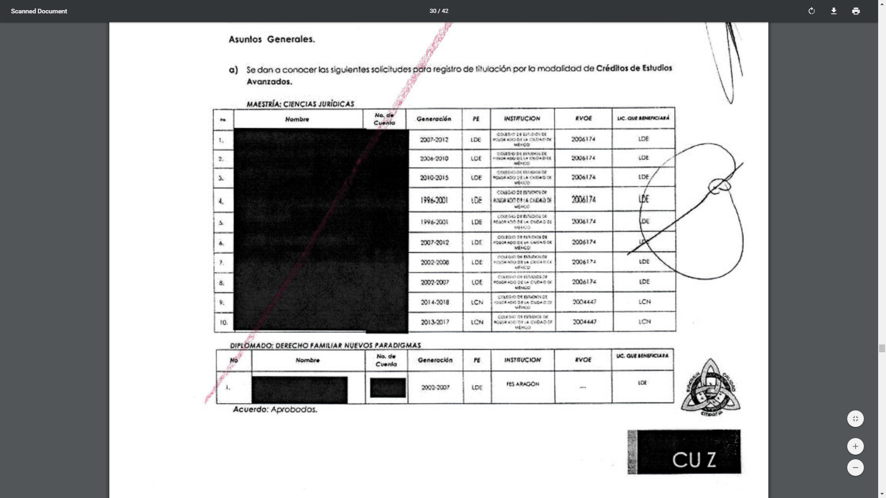
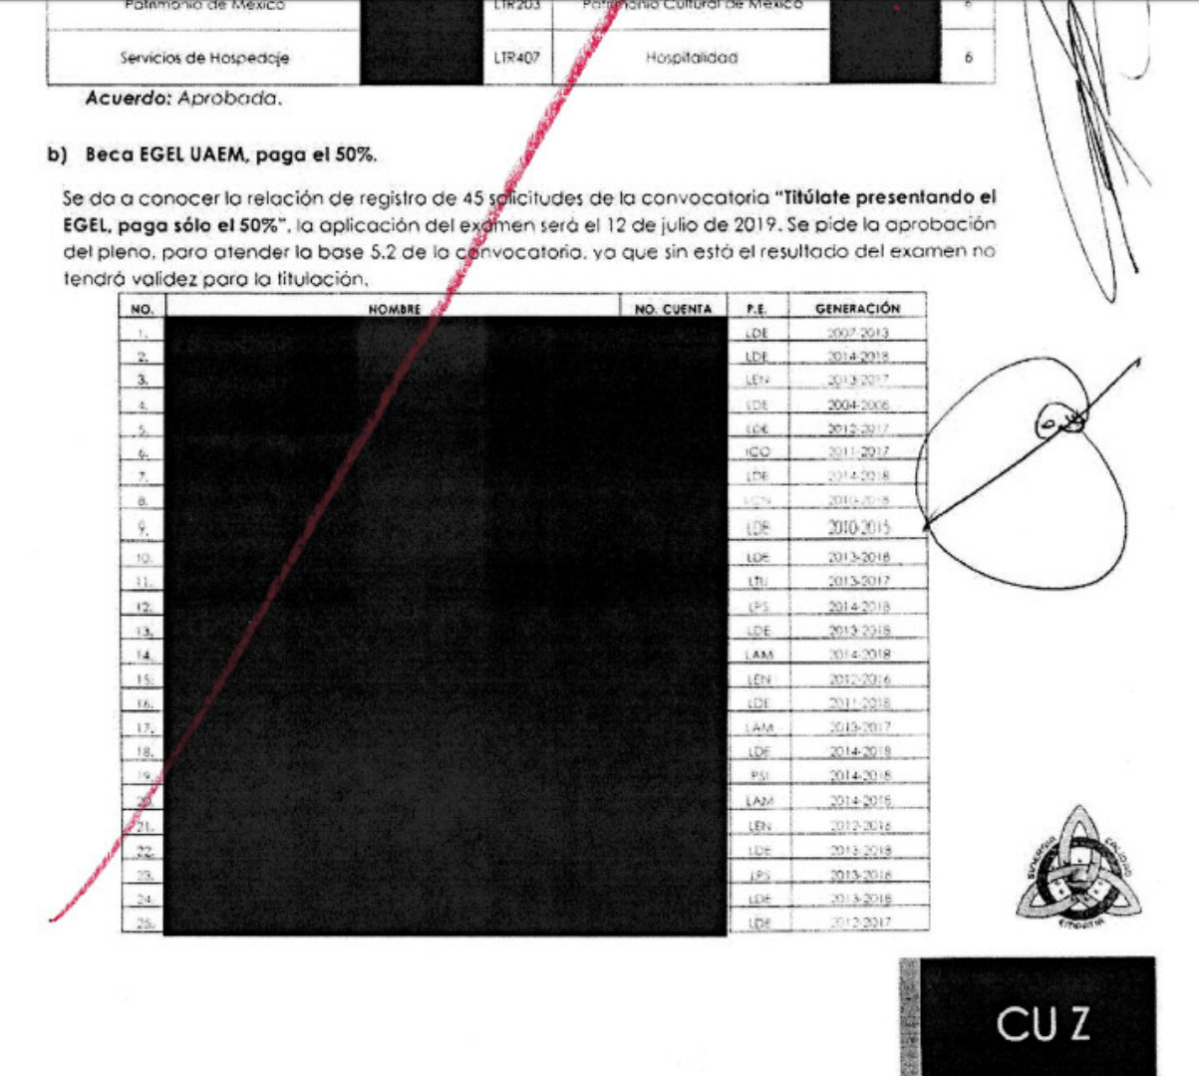

- No se soslaya que el SUJETO OBLIGADO en su informe justificado refirió “Ahora bien en cuanto a la legibilidad de la información proporcionada en la respuesta de este sujeto obligado, se le informa al hoy recurrente, que debido al procesamiento (escaneo, Impresión, y nuevamente escaneo para la versión pública) de la información es como se va perdiendo la calidad de la información, razón por la cual se envió el documento en la mejor calidad posible.”

- En atención a ello, se pondrá un ejemplo de varios pasos que el SUJETO OBLIGADO puede realizar, en relación a la elaboración de versiones públicas; para poder realizar una Versión Pública en archivos digitalizados para lo cual, es necesario contar con algún programa computacional o software como lo es el editor Adobe Acrobat DC, el cual permite modificar documentos en formatos PDF, en éste caso, existe una herramienta llamada “censurar”, la cual permite testar los datos susceptibles de ser clasificados.

- En esa tesitura, a fin de que la digitalización no suponga una imposibilidad por fotocopiado, testado y digitalización posterior, se pondrá un ejemplo de varios pasos que el SUJETO OBLIGADO puede realizar, en relación a la elaboración de versiones públicas; ahora bien, para poder realizar una Versión Pública en archivos digitalizados, es necesario contar con algún programa computacional o software como lo es el editor Adobe Acrobat DC, el cual permite modificar documentos en formatos PDF, en éste caso, existe una herramienta llamada “censurar”, la cual permite testar los datos susceptibles de ser clasificados.

- Para ello es necesario indicar los pasos a seguir para una correcta elaboración de versiones públicas como sigue:

- Ingresar al archivo que se encuentra ya digitalizado con el programa Adobe Reader DC y seleccionar el icono “herramientas”, tal como se ejemplifica a continuación:

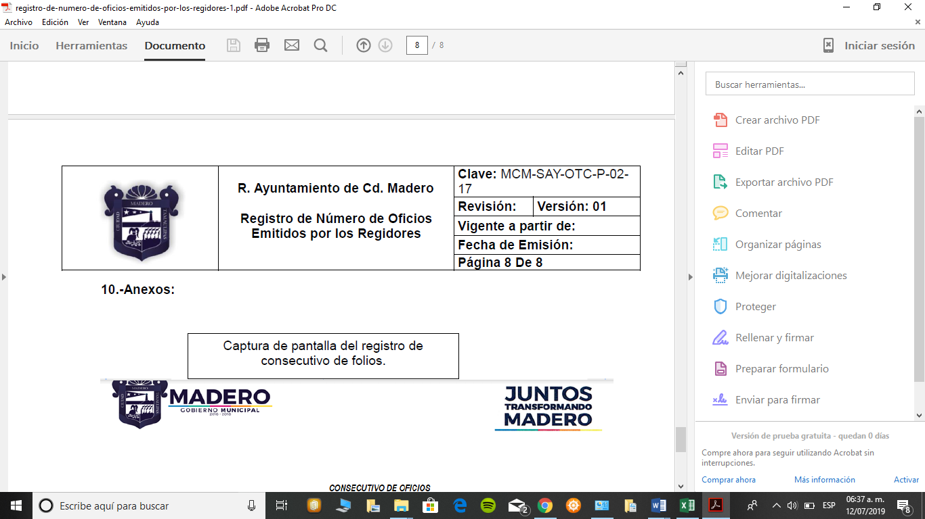

2) Seleccionar la herramienta “Censurar”, como se observa a continuación:
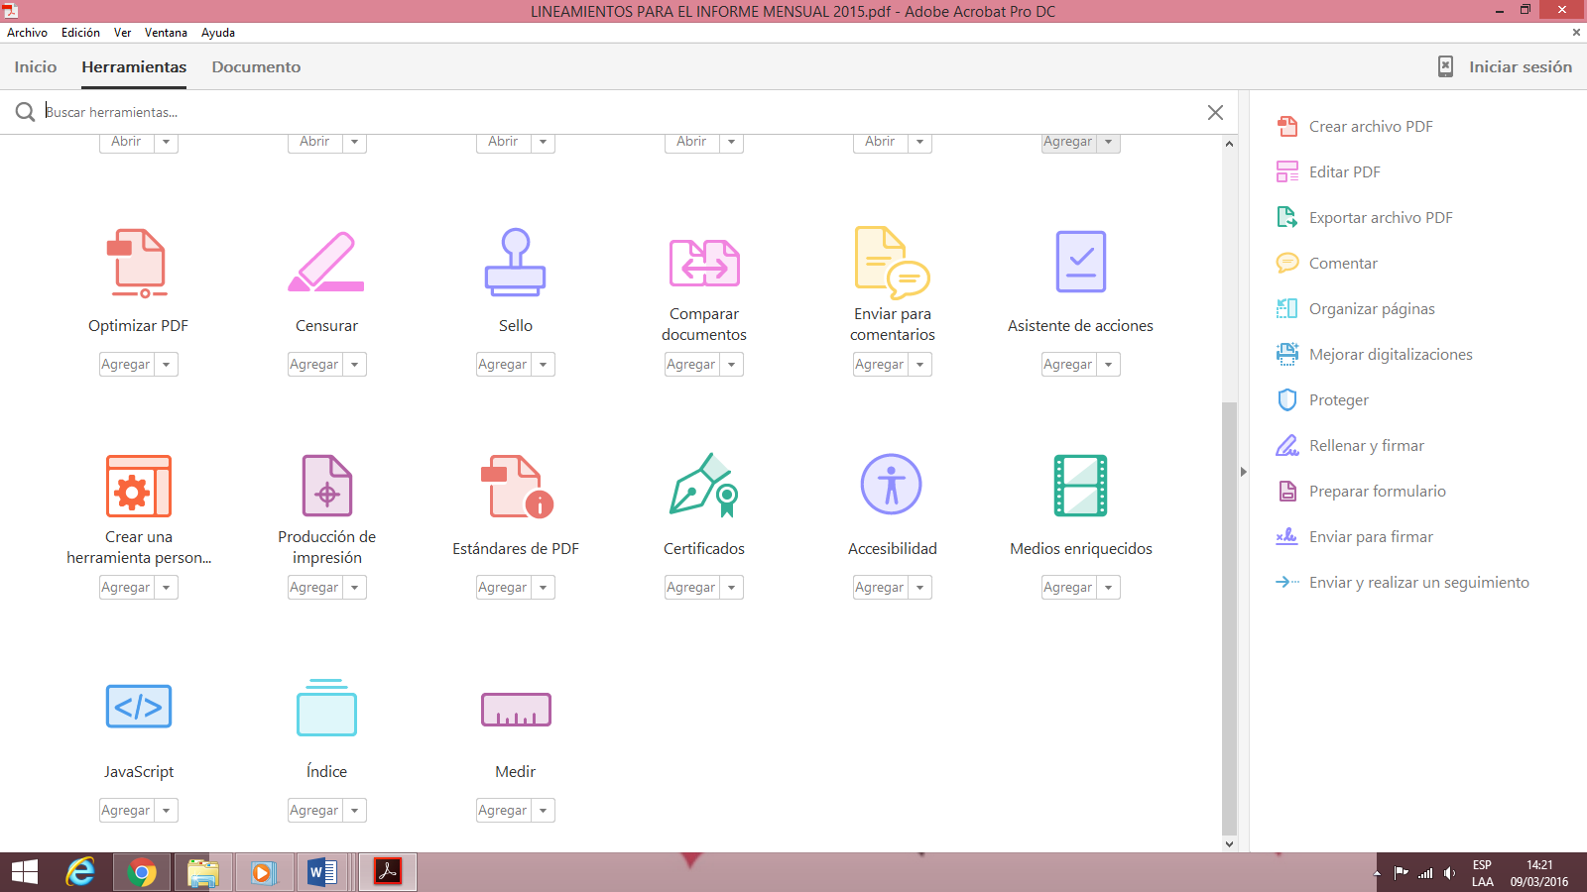

3) Seleccionar la opción marcar para censura y a continuación texto e imágenes:

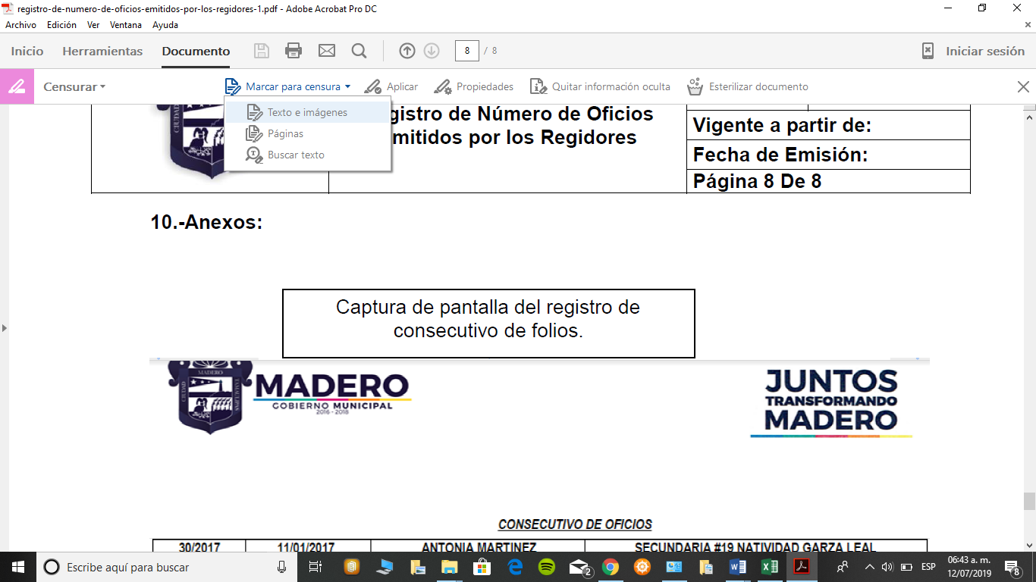

4) Dar click en en la ventana emergente “aceptar” y seleccionar los datos que se deben testar:

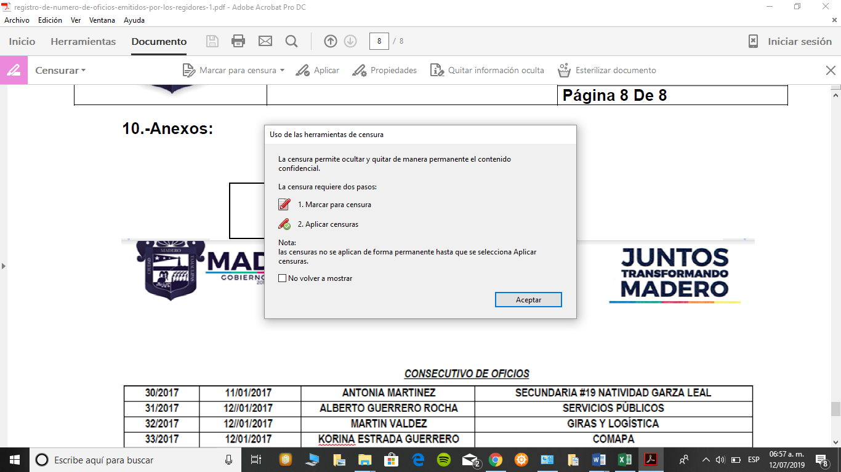
5) Dar click en la opción “aplicar” y posteriormente en la ventana emergente “aceptar”.

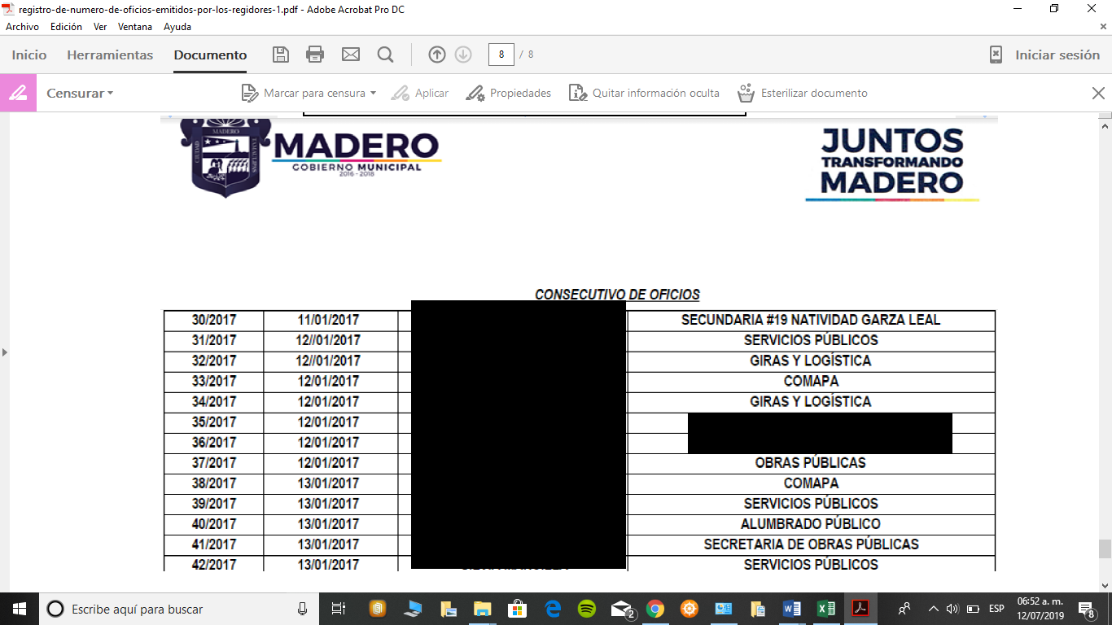
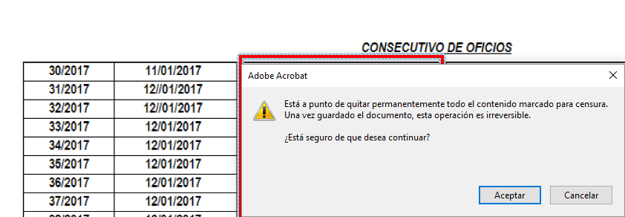

6) Como resultando de todo el procedimiento planteado el documento quedará testado de la siguiente manera:

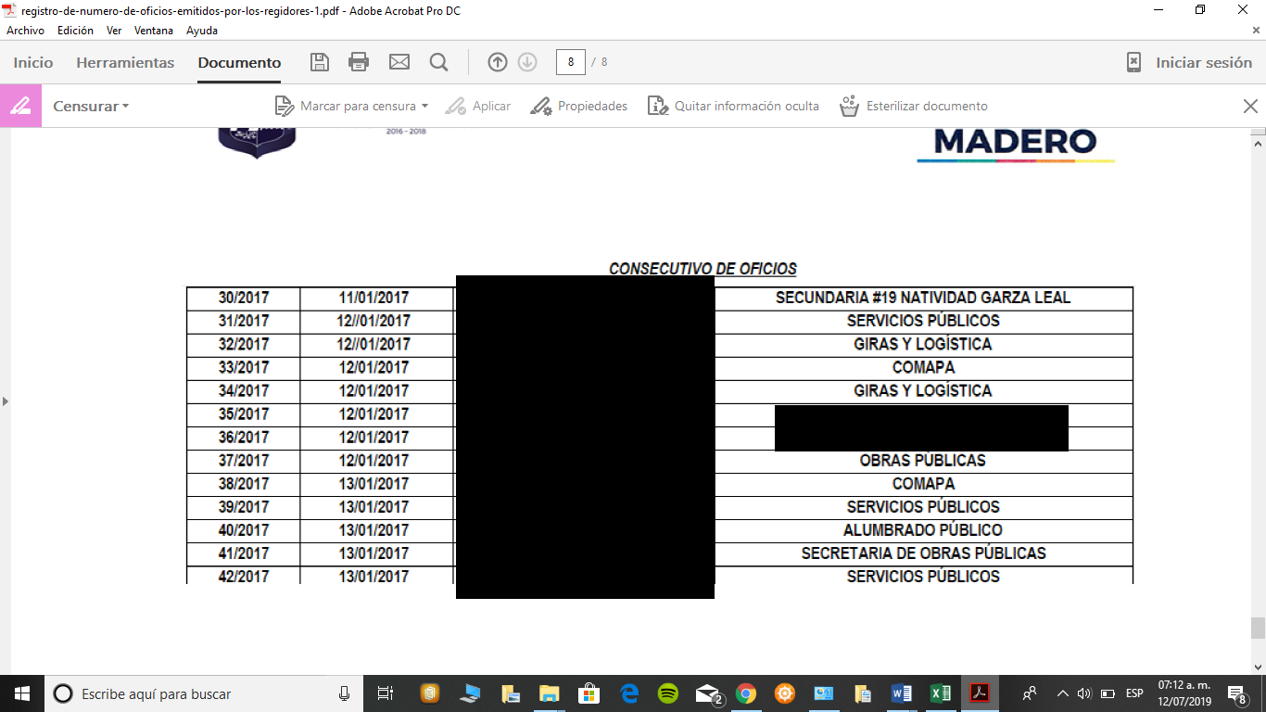

- Una vez aclarado lo anterior, respecto al instructivo de elaboración de la versión pública, otro punto importante que se debe atender es la incertidumbre de conocer si el Consejo Universitario y el Consejo de Gobierno sesionaron de forma extraordinaria.

- Es así que de conformidad con el artículo 19 de la Ley de la Universidad Autónoma del Estado de México el gobierno de la Universidad se deposita en cuatro órganos de autoridad entre los cuales se encuentra el Consejo Universitario y el Consejo de Gobierno de cada Centro Universitario, tal como se cita:

ARTÍCULO 19.- El gobierno de la Universidad se deposita en los órganos de autoridad siguientes:
I. Consejo Universitario.
II. Rector.
III. Consejo de Gobierno de cada Organismo Académico, de cada Centro Universitario y de cada plantel de la Escuela Preparatoria.
IV. Director de cada Organismo Académico, de cada Centro Universitario y de cada plantel de la Escuela Preparatoria. Estos órganos tendrán los ámbitos de competencia, facultades y obligaciones, integración, procesos de renovación de sus miembros, formas de organización y funcionamiento, establecidos en la presente Ley, el Estatuto Universitario y reglamentos derivados.

- Ahora bien el artículo 20 primer párrafo de la Ley de la Universidad Autónoma del Estado de México señala que el Consejo Universitario es la Máxima Autoridad de la Universidad, siendo sus resoluciones obligatorias para éste y la comunidad universitaria, y que no podrán ser revocadas o modificadas sino por el propio Consejo.

- Así mismo el artículo 25 párrafos primero y tercero de la Ley en cita respectivamente señala que el Consejo de Gobierno de cada Organismo Académico, de cada plantel de la Escuela Preparatoria, y de cada Centro Universitario es el órgano colegiado de mayor autoridad y jerarquía interior, siendo sus resoluciones de observancia obligatoria para éste y los integrantes de su comunidad.

- En ese sentido, de acuerdo con el artículo 99 fracciones IV y V inciso a) del Estatuto Universitario de la Universidad Autónoma del Estado de México, el Consejo Universitario se organizará y funcionará como lo determine la legislación universitaria aplicable, y contará con Comisiones Permanentes o Especiales. Las Permanentes conocerán de los asuntos que les señale la legislación universitaria; y las Especiales de los asuntos que determine el propio Consejo o su Presidente y dentro de las Comisiones permanentes.

- Finalmente cabe mencionar que los artículos 15 y 16 señalan que podrán celebrarse sesiones extraordinarias cuando lo estime necesario el Rector o cuando sea solicitado a éste por un grupo de los miembros que lo integran, y de manera específica enuncia los asuntos a tratarse en las sesiones extraordinarias:

Artículo 15. El Consejo Universitario celebrará sesiones ordinarias dentro de los últimos ocho días hábiles de cada mes, y también podrá celebrar sesiones extraordinarias cuando lo estime necesario el Rector o sea solicitado a éste por un grupo de los miembros que lo integran.

Artículo 16. Siempre se tratarán en sesión extraordinaria:
I. La modificación de la Legislación Universitaria.
II. La elección de Rector.
III. El informe del Rector.
IV. El otorgamiento de honores, homenajes y actos de cortesía a personajes
distinguidos.

- Debe destacarse que no se tiene la certeza de que se hubieran celebrado sesiones extraordinarias en los meses de marzo a junio y en consecuencia de que se hubieran generado actas además de las correspondientes a los días uno (01) de marzo y veintidós (22) de marzo de dos mil diecinueve enviadas de forma ilegible en la respuesta del SUJETO OBLIGADO.

- En atención a todo lo anteriormente expuesto y al no haber pronunciamiento alguno por parte del SUJETO OBLIGADO respecto de las actas de las sesiones extraordinarias correspondientes a los meses de abril, mayo y junio, es dable ordenar su entrega en versión pública.

QUINTO. De la versión pública.

- Debe destacarse que debido a la naturaleza de la información que se ordena entregar como son: los recibos de nómina, pudieran contener datos susceptibles de ser clasificados como confidenciales, por ello el Instituto de Acceso a la Información Pública y Protección de Datos Personales del Estado de México tiene el deber de velar por la protección de los datos personales aun tratándose de servidores públicos, por lo tanto la información solicitada se deberá entregar en versión pública.

- De acuerdo a lo establecido por el artículo 122 de la Ley en materia, establece la clasificación de información, misma que puede ser por dos hipótesis, las cuales corresponden a información reservada o confidencial, por lo que los SUJETOS OBLIGADOS deberá de realizar el proceso de clasificación de información de acuerdo a las bases, principios y disposiciones que ley les señale.

- Así mismo los artículos 143 y 116 de la Ley Estatal y de la Ley General, respectivamente, señalan los supuestos para que la información pueda ser clasificada como confidencial:
I. Se refiera a la información privada y los datos personales concernientes a una persona física o jurídico colectiva identificada o identificable;
II. Los secretos bancario, fiduciario, industrial, comercial, fiscal, bursátil y postal, cuya titularidad corresponda a particulares, sujetos de derecho internacional o a sujetos obligados cuando no involucren el ejercicio de recursos públicos; y
III. La que presenten los particulares a los sujetos obligados, de conformidad con lo dispuesto por las leyes o los tratados internacionales.
La información confidencial no estará sujeta a temporalidad alguna y sólo podrán tener acceso a ella los titulares de la misma, sus representantes y los servidores públicos facultados para ello.
No se considerará confidencial la información que se encuentre en los registros públicos o en fuentes de acceso público, ni tampoco la que sea considerada por la presente ley como información pública.

- Mientras que los artículos 130 y 105 de la Ley Estatal y de la Ley General, respectivamente, señalan que la aplicación de estos supuestos debe de realizarse de manera restrictiva y limitada, por lo que debe acreditarse que se cumple con esta condición y no se pueden ampliar las excepciones o supuestos de clasificación aduciendo analogía o mayoría de razón.

- Como consecuencia de lo anterior, el SUJETO OBLIGADO debe identificar claramente el tipo de información y hacer un juicio de subsunción o encaje para acreditar que el supuesto de hecho corresponde estrictamente con la hipótesis jurídica. Esto también lo debe de realizar el servidor público habilitado y el titular del área que administra la información.

- Una vez hecho lo anterior, se remite la información al Titular de la Unidad de Transparencia, con el acuerdo de clasificación correspondiente, para que sea sometido al conocimiento del Comité de Transparencia.

Requisitos de fondo del acuerdo de clasificación.

- Como se ha señalado antes, al hacer el juicio de subsunción o encaje entre el supuesto de hecho y la hipótesis jurídica, se debe acreditar la estricta correspondencia entre un elemento y otro. Ahora, en esta parte del procedimiento, que se desahoga en sede del Comité de Transparencia, la ley nos aporta mayores luces para cumplir con dicha acreditación. En los artículos 131 y 105 segundo párrafo de la Ley Estatal y de la Ley General respectivamente, y el lineamiento sexagésimo segundo de los Lineamientos Generales, al señalar que la carga de la prueba, para justificar las restricciones, corresponde a los sujetos obligados, por lo que deberán fundar y motivar debidamente la clasificación.
- De lo anterior, se desprende que para una correcta clasificación total o parcial, esto es determinar los datos que se suprimen en las versiones públicas, es necesario fundar y motivar, de manera correcta, la clasificación; considerando que todo acto que la autoridad pronuncie en el ejercicio de sus atribuciones, debe expresar los fundamentos legales que le dieron origen y las razones por las que se deben aplicar al caso concreto.

- Han sido vastos los estudios doctrinarios relativos a estos derechos fundamentales y al principio de legalidad en ellos contenidos; como ejemplo, el procesalista José Ovalle Fabela, en su obra “Garantías Constitucionales del Proceso”, refiere que “...la garantía de fundamentación impone a las autoridades el deber de precisar las disposiciones jurídicas que aplican a los hechos de que se trate y que sustenten su competencia, así como de manifestar los razonamientos que demuestren la aplicabilidad de dichas disposiciones, todo lo cual se debe traducir en una argumentación o juicio de derecho. Pero de igual manera, la garantía de motivación exige que las autoridades expongan los razonamientos con base en los cuales llegaron a la conclusión de que esos hechos son ciertos, normalmente a partir del análisis de las pruebas, lo cual se debe exteriorizar en una argumentación o juicio de hecho....”.
- Por su parte, el intérprete judicial del país ha establecido una jurisprudencia respecto a qué debe entenderse por fundamentación y motivación, en los siguientes términos:

FUNDAMENTACIÓN Y MOTIVACIÓN. La debida fundamentación y motivación legal, deben entenderse, por lo primero, la cita del precepto legal aplicable al caso, y por lo segundo, las razones, motivos o circunstancias especiales que llevaron a la autoridad a concluir que el caso particular encuadra en el supuesto previsto por la norma legal invocada como fundamento.
SEGUNDO TRIBUNAL COLEGIADO DEL SEXTO CIRCUITO.
Amparo directo 194/88. Bufete Industrial Construcciones, S.A. de C.V. 28 de junio de 1988. Unanimidad de votos. Ponente: Gustavo Calvillo Rangel. Secretario: Jorge Alberto González Álvarez.
Revisión fiscal 103/88. Instituto Mexicano del Seguro Social. 18 de octubre de 1988. Unanimidad de votos. Ponente: Arnoldo Nájera Virgen. Secretario: Alejandro Esponda Rincón.
Amparo en revisión 333/88. Adilia Romero. 26 de octubre de 1988. Unanimidad de votos. Ponente: Arnoldo Nájera Virgen. Secretario: Enrique Crispín Campos Ramírez.
Amparo en revisión 597/95. Emilio Maurer Bretón. 15 de noviembre de 1995. Unanimidad de votos. Ponente: Clementina Ramírez Moguel Goyzueta. Secretario: Gonzalo Carrera Molina.
Amparo directo 7/96. Pedro Vicente López Miro. 21 de febrero de 1996. Unanimidad de votos. Ponente: María Eugenia Estela Martínez Cardiel. Secretario: Enrique Baigts Muñoz.

- Así, en un acto de autoridad se cumple con la debida fundamentación cuando se cita el precepto legal aplicable al caso concreto y la debida motivación cuando se expresan las razones, motivos o circunstancias que tomó en cuenta la autoridad para adecuar el hecho a los fundamentos de derecho.

- En consecuencia, la fundamentación y motivación implica que, en el acto de autoridad, además de contenerse los supuestos jurídicos aplicables se expliquen claramente por qué a través de la utilización de la norma se emitió el acto. De este modo, la persona que se sienta afectada pueda impugnar la decisión, permitiéndole una real y auténtica defensa.

- En ese mismo sentido, el lineamiento trigésimo tercero fracción V de los Lineamientos Generales, precisa que para motivar la clasificación se deben acreditar las circunstancias de tiempo, modo y lugar.
- Por lo que ante una solicitud de acceso a la información que resulte con información clasificada como confidencial, es viable de acuerdo a las disposiciones legales elaborar una versión pública. La versión pública debe ser autorizada por el Comité de Transparencia, se debe de emitir un acuerdo de clasificación, previo a la entrega de la información al recurrente, el cual se debe de elaborar.

- Es de señalar, que por lo que hace a las versiones públicas, el SUJETO OBLIGADO debe cumplir con las formalidades exigidas en la Ley, por lo que para tal efecto emitirá el Acuerdo del Comité de Transparencia en términos de los artículos 49 fracción VIII, 122, 135 y 149 de la Ley de Transparencia y Acceso a la Información Pública del Estado de México, con el cual sustentara la clasificación de datos y con ello la "versión pública" de los documentos materia de la solicitud.

- Por lo tanto, la entrega de documentos, en su versión pública, debe acompañarse necesariamente del Acuerdo del Comité de Transparencia que la sustente, en el que se expongan los fundamentos y razonamientos que llevaron al SUJETO OBLIGADO a testar, suprimir o eliminar datos de dicho soporte documental, ya que no hacerlo implica que lo entregado no es legal ni formalmente una versión pública, sino más bien una documentación ilegible, incompleta o tachada; pues no señalar las razones por las que no se aprecian determinados datos, ya sea porque se testan o suprimen, deja al solicitante en estado de incertidumbre, al no conocer o comprender porque no aparecen en la documentación respectiva, es decir, si no se exponen de manera puntual las razones de ello se estaría violentando desde un inicio el derecho de acceso a la información del solicitante.

- Siendo así que, la clasificación de la información, en cualquiera de sus modalidades, deberá de justificarse en un Acuerdo de Clasificación de Información emitido por el Comité del Transparencia del SUJETO OBLIGADO. Dicho acuerdo deberá de contener los razonamientos lógicos mediante los cuales se demuestre que la información corresponde a algunas de las hipótesis jurídicas previstas en los artículos 122 y 143 de la ley, explicando claramente las causas excepcionales que justifican la restricción al derecho.

- De estos dispositivos legales, se desprende que el derecho de acceso a la información pública tiene como limitante el respeto a la intimidad y a la vida privada de las personas, es por ello que este Instituto debe cuidar que los datos personales que obren en poder de los sujetos obligados sean protegidos y únicamente se den a conocer aquéllos que abonen a la rendición de cuentas y a la transparencia en el ejercicio de las atribuciones que tienen conferidas. De este modo, en armonía entre los principios constitucionales de máxima publicidad y de protección de datos personales, la ley permite la elaboración de versiones públicas en las que se suprima aquella información relacionada con la vida privada de los particulares y de los servidores públicos.

- Si el servidor público incumple con estas formalidades y entrega la información sin proteger los datos personales incumple con lo que estipula las disposiciones legales establecidas, asimismo que si entrega un documento testado sin el debido acuerdo de clasificación.

- Es decir un documento público testado que no se acompañe del respectivo acuerdo de clasificación no es una versión pública sino un documento alterado.

- Por lo anteriormente expuesto y fundado, este ÓRGANO GARANTE emite los siguientes:

R E S O L U T I V O S

PRIMERO. Resultan fundadas las razones o motivos de inconformidad hechos valer en el recurso de revisión 06673/INFOEM/IP/RR/2019 en términos de los Considerandos CUARTO y QUINTO de la presente resolución.
SEGUNDO. Se REVOCA la respuesta emitida por la Universidad Autónoma del Estado de México y se ORDENA entregar vía Sistema de Acceso a la Información Mexiquense (SAIMEX), en su caso en versión pública, la siguiente información:
a) Las actas de Consejo Académico y de Gobierno del Centro Universitario Zumpango, correspondientes a las sesiones ordinarias celebradas en los meses de mayo y junio de dos mil diecinueve; y
b) Todas las actas de Consejo Académico y de Gobierno del Centro Universitario Zumpango, correspondientes a las sesiones extraordinarias celebradas en los meses de marzo, abril, mayo y junio de dos mil diecinueve.
Para efectos de lo anterior se deberá emitir el Acuerdo del Comité de Transparencia en términos de los artículos 49 fracción VIII y 132 fracción II de la Ley de Transparencia y Acceso a la Información Pública del Estado de México y Municipios, en el que funde y motive las razones sobre los datos que se supriman o eliminen dentro del soporte documental respectivo objeto de las versiones públicas que se formulen y se ponga a disposición de la RECURRENTE.

TERCERO. Notifíquese al Titular de la Unidad de Transparencia del SUJETO OBLIGADO, para que conforme a los artículos 186 último párrafo, 189 párrafo segundo y 199 de la Ley de Transparencia y Acceso a la Información Pública del Estado de México y Municipios, vigente, dé cumplimiento a lo ordenado dentro del plazo de diez días hábiles, debiendo rendir a este Instituto el informe de cumplimiento de la resolución en un plazo de tres días hábiles posteriores.

CUARTO. Notifíquese a -------------------------------------- la presente resolución.

QUINTO. Se hace del conocimiento de ------------------------------------ que, de conformidad con lo establecido en el artículo 196 de la Ley de Transparencia y Acceso a la Información Pública del Estado de México y Municipios, en caso de que considere que la resolución le cause algún perjuicio podrá impugnarla vía juicio de amparo en los términos de las leyes aplicables.

ASÍ LO RESUELVE, POR UNANIMIDAD DE VOTOS, EL PLENO DEL INSTITUTO DE TRANSPARENCIA, ACCESO A LA INFORMACIÓN PÚBLICA Y PROTECCIÓN DE DATOS PERSONALES DEL ESTADO DE MÉXICO Y MUNICIPIOS, CONFORMADO POR LOS COMISIONADOS ZULEMA MARTÍNEZ SÁNCHEZ, EVA ABAID YAPUR, JOSÉ GUADALUPE LUNA HERNÁNDEZ, JAVIER MARTÍNEZ CRUZ Y LUIS GUSTAVO PARRA NORIEGA, EN LA TRIGÉSIMA OCTAVA SESIÓN ORDINARIA CELEBRADA EL DIECISÉIS DE OCTUBRE DE DOS MIL DIECINUEVE, ANTE EL SECRETARIO TÉCNICO DEL PLENO, ALEXIS TAPIA RAMÍREZ.

Zulema Martínez Sánchez
Comisionada Presidenta
(RÚBRICA)
Eva Abaid Yapur  Comisionada  (RÚBRICA) | José Guadalupe Luna Hernández  Comisionado  (RÚBRICA)
Javier Martínez Cruz  Comisionado  (RÚBRICA) | Luis Gustavo Parra Noriega  Comisionado  (RÚBRICA)
Alexis Tapia Ramírez
Secretario Técnico del Pleno
(RÚBRICA)

Esta hoja corresponde a la resolución de fecha dieciséis de octubre de dos mil diecinueve, emitida en el recurso de revisión 06673/INFOEM/IP/RR/2019.

“De continuo hacemos un tipo de juicios que podemos llamar de encaje, y que dan lugar a enunciados del tipo ‘x es un Y’. Si sabemos o asumimos que todos los objetos o seres que reúnen las propiedades a, b y c pertenecen al conjunto de los J, cada vez que encontramos uno que tiene esas tres propiedades decimos que es un J. Y también incorporamos excepciones, como cuando asumimos que no pertenece a la categoría de los J el ser que tiene la propiedad d, aunque tenga cualesquiera otras. Entonces, de un x que tenga las propiedades a, b, c y d diremos que no es un J. Todo esto, en verdad, son obviedades, casi perogrulladas, pero veremos que conviene aquí explicitarlas e ir paso a paso. “También en el campo general de lo normativo realizamos, todo el rato, juicios de encaje, sea respecto de acciones, de estados de cosas o de sujetos. Si en el sistema normativo de referencia asumimos que el homicidio es una acción consistente en matar a otro de modo intencional o imprudente, calificaremos como homicidio la acción por la que A mató a B intencional o imprudentemente… “En la teoría jurídica más tradicional, a esos que he llamado juicios de encaje se les llama subsunciones o juicios de subsunción. Subsunciones o juicios de encaje de ese tipo, positivos o negativos, los hacemos sin parar en todo el ámbito de lo normativo, no sólo en el del derecho” GARCÍA AMADO, Juan Antonio. “¿Qué es ponderar? Sobre implicaciones y riesgos de la ponderación” en Revista Iberoamericana de Argumentación, No. 13, 2016. Pp 1-19.
OVALLE FAVELA, José, “Garantías constitucionales del proceso”, 2a. ed., México, Oxford University Press, 2002, 474 pp.
Tribunales Colegiados de Circuito. Novena Época. Semanario Judicial de la Federación y su Gaceta. Tomo III, marzo de 1996. Pág. 769. Consultado en http://sjf.scjn.gob.mx/sjfsist/Documentos/Tesis/203/203143.pdf el viernes 16 de junio de 2017.
Artículo 122. La clasificación es el proceso mediante el cual el sujeto obligado determina que la información en su poder actualiza alguno de los supuestos de reserva o confidencialidad, de conformidad con lo dispuesto en el presente título. Los supuestos de reserva o confidencialidad previstos en las leyes deberán ser acordes con las bases, principios y disposiciones establecidos en la Ley General y, en ningún caso, podrán contravenirla. Los titulares de las áreas de los sujetos obligados serán los responsables de clasificar la información, de conformidad con lo dispuesto en la presente Ley y demás disposiciones jurídicas aplicables.
Artículo 135. Los lineamientos generales que se emitan al respecto en materia de clasificación de la información reservada y confidencial y, para la elaboración de versiones públicas, serán de observancia obligatoria para los sujetos obligados.

